29 ноября в России празднуется День Матери. Специальный выпуск «Пятёрочки» посвящён нашим мамам.
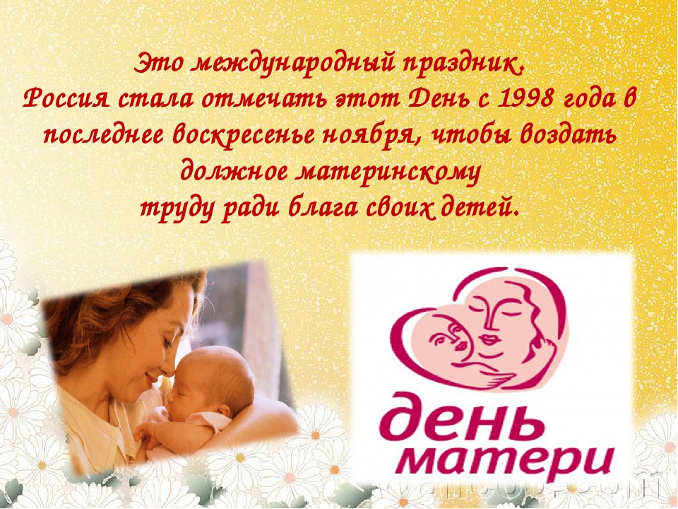

* * *
Могу вам написать о маме пару строк.
И лгать я не хочу, отвечу вам нелестно.
Не всяка мать достойна восхищенья,
Но я в своей души нечаю, мне несказанно повезло.
Бывали, конечно, сомненья, в не самый лёгкий день.
Они со временем прошли, могу я ей довериться теперь.
Я не хочу рассказывать про внешность-
Она прекрасна и без слов.
Но знаю точно я, как трудно ей пришлось
Улыбаться каждый день, когда хотелось плакать.
Работа, дом, семья - везде проблемы есть.
Мне иногда случается так грустно,
Что я не в силах ей помочь,
Но любовь моя всё сможет превозмочь-
Без мамы в целом мире пусто!

Егорова Елена,
8-А класс

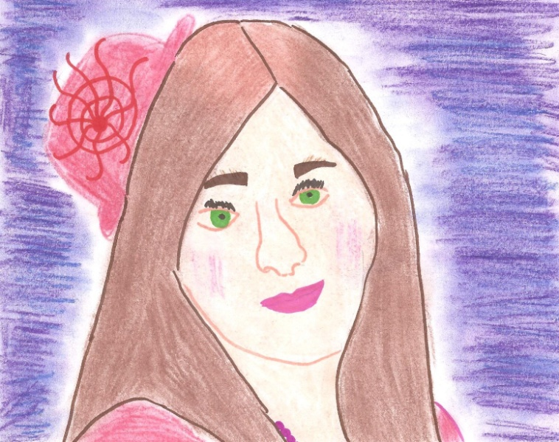
Моя мама
Моя мама - самый дорогой человек для меня. Я её очень люблю. Люблю не за что-то, а просто так, просто за то, что она у меня есть. Я очень горжусь и дорожу своей мамой. Мою маму зовут Марина Николаевна. Она красивая. Я люблю мамину улыбку, большие серые глаз и её руки, заботливые, теплые.
Самым моим лучшим другом является моя мама. Только ей я могу доверить любую тайну. Она никогда не откажет в помощи и всегда даст тот совет, который действительно необходим.
Мама заботится о нас с братом с самого рождения, дарит нам свою доброту, заботу, нежность. Я очень благодарна ей за все, что она делает.
Моя мама очень вкусно готовит, и я люблю помогать ей в этом. Мама учит меня нужным и полезным знаниям, которые пригодятся мне в жизни. Я благодарна ей за все, что она делает. Моя мама очень вкусно готовит, и я люблю помогать ей в этом. Мама учит меня нужным и полезным знаниям, которые пригодятся мне в жизни.
Хочу, чтобы моя мама никогда не огорчалась, всегда была радостной и веселой. Хочу пожелать маме здоровья, счастья, пусть сбываются все её мечты. Ведь не только нам, детям, нужна любовь, внимание – маме они нужны тоже.
Арина Попова,
8-Б класс
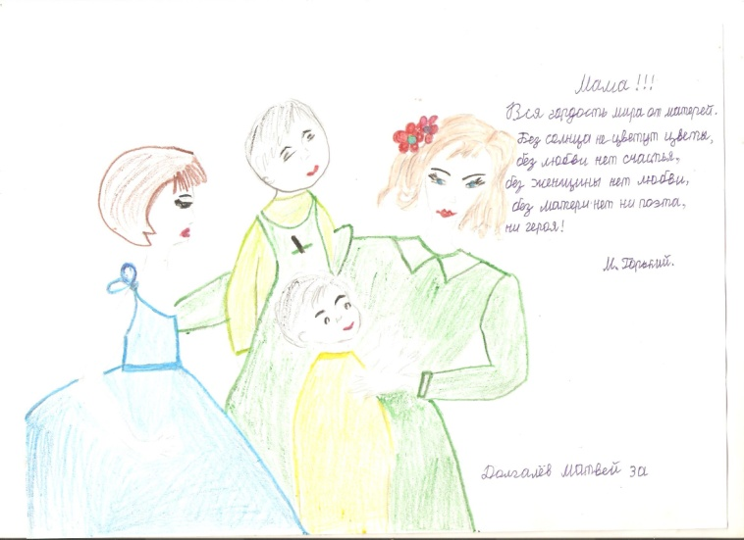
Матвей Долгалев,
3-А класс
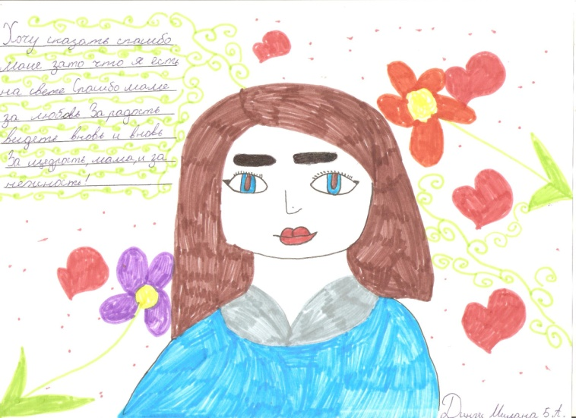
Милана Дингес,
5-А класс
* * *
Однажды я услышал удивительную притчу.
«Высоко-высоко в небесах жил маленький ангел.
Он узнал о том, что его отправляют жить на Землю. Малыш испугался и спрятался за далёкое облачко.
Тогда Господь спросил:
- Чего ты боишься, малыш?
Маленький ангел выглянул из-за облачка и сказал:
- Мне страшно. Я узнал, что меня отправляют на Землю, но мне ничего не известно об этом месте! Я никого не знаю там. Как я буду жить один на такой огромной планете?!
Господь успокоил малыша и сказал:
- Ничего не бойся, я подарю тебе доброго ангела. Он будет ждать тебя на Земле. Когда ты появишься там, добрый ангел будет всегда рядом. Он будет заботиться о тебе, оберегать тебя от опасностей. Он научит тебя всему. Он будет петь тебе красивые песни, читать волшебные сказки, а главное – он будет любить тебя больше всего на белом свете.
- А как зовут этого доброго ангела? – спросил малыш.
- У него много разных имен, но ты его будешь звать просто – МАМА.
После разговора с Господом маленький ангел больше не боялся и ждал с нетерпение встречи с добрым земным ангелом.»
Я думаю, что для каждого из нас, мама – это и есть добрый ангел.
Вот и моя мама – красивая, добрая, умная. Даже когда она огорчается или сердится из-за моих шалостей, я точно знаю, она меня любит. И я очень сильно люблю своего доброго ангела, свою мамочку.
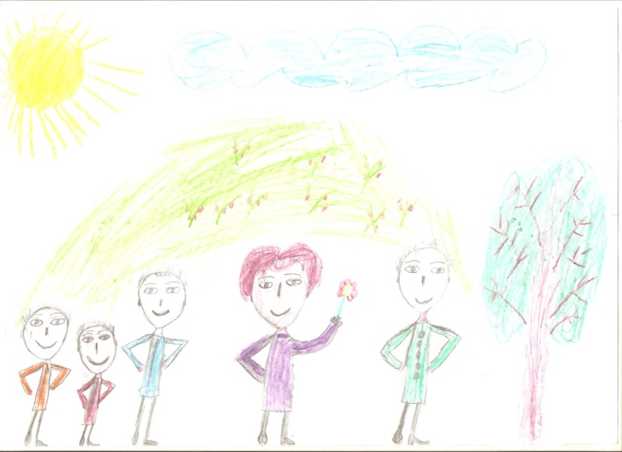
Максим Кузьмин,
3-А класс
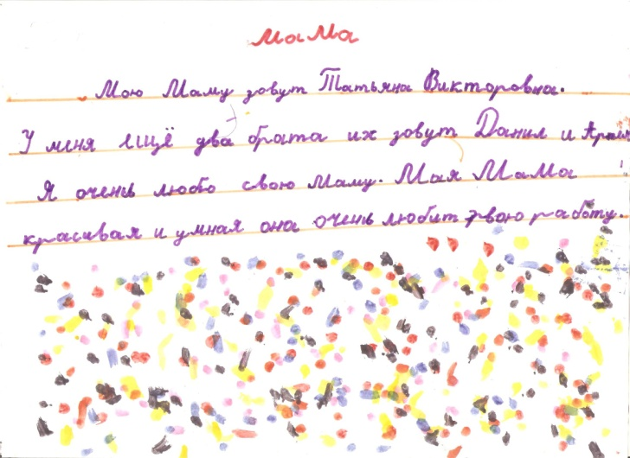
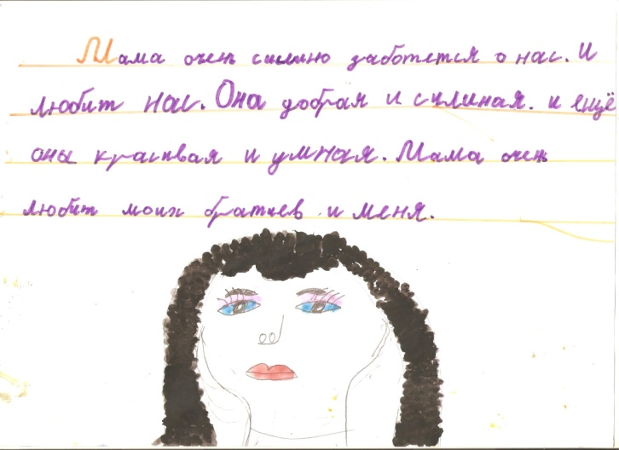
Анна Петрова,
3-А класс
Без мамы день становится серым…
Мама – это тот человек, который с самого рождения вместе с ребёнком. Она следит за первым шагом и ждёт, когда её чадо произнесёт своё первое слово.
Именно мать является тем, кто прививает маленькой личности лучшие нравственные качества: учит любви, дружбе, честности и справедливости. Она становится первым учителем и наставником для ребёнка, который без устали познаёт новый мир. Всё это говорит о том, что мама незаменима в жизни каждого человека.
Я часто думаю о том, что любая мама будет переживать за своих детей, даже если эти детям восемнадцать или сорок лет. Она всегда поддержит, окажет нужную помощь как делом, так и простым словом. Достаточно одного только маминого взгляда, чтобы человек понял, что все его проблемы – пустяк. Она всегда желает нам добра и делает всё, чтобы её ребёнок был по-настоящему счастлив.
Самыми близкими и родными людьми для каждого человека являются, несомненно, мамы. Мама – это фактически то, с чего начинается человек. Мама открывает нам дверь в жизнь. Я бы сравнил её с солнцем, освещающим каждый наш день. Поэтому необходимо помнить об этом и всю жизнь ценить маму, делать для неё всё возможное, стараться осчастливить её.
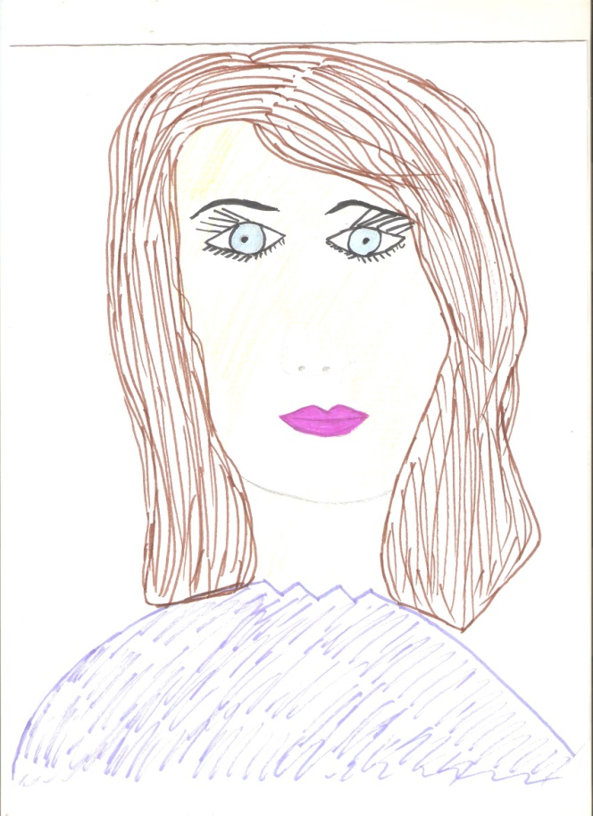
Александр Чертовских,
3-А класс
Моя мама – это первый друг, с которым можно обсудить абсолютно всё, от погоды до политики. Дорогая мамочка, оставайся таким же добрым и разносторонним человеком!
Николай Чертовских,
8-А класс
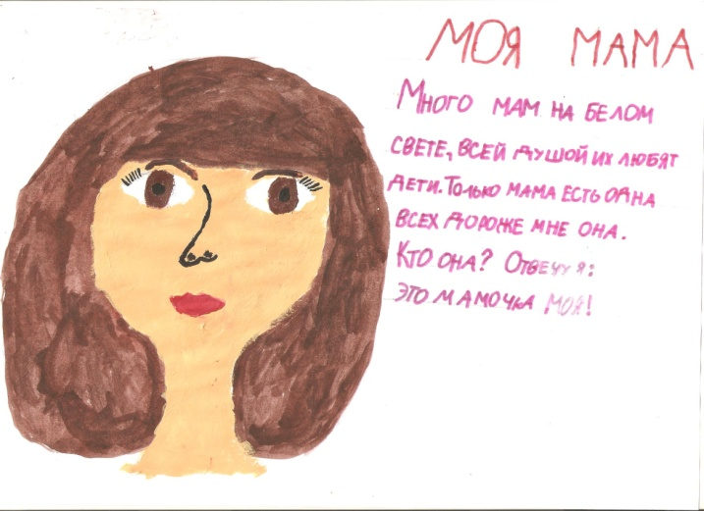
Екатерина Перетятькина,
3-А класс
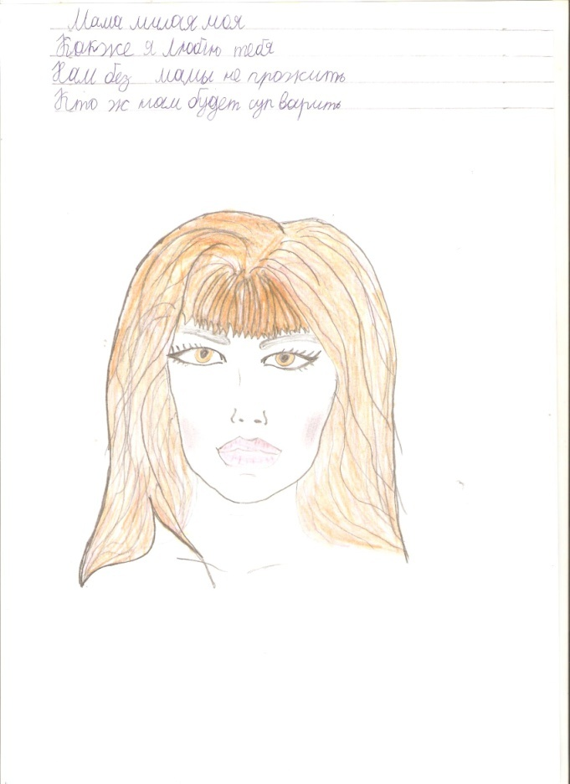
Андрей Хацков,
3-А класс

Моя мама – самый родной для меня человек. Её зовут Юлия. Она самая добрая, умная, красивая. Мама всегда помогает мне, даёт полезные советы.
Мама – самый лучший мой друг. Я могу доверить ей самые сокровенные свои тайны.
Мама заботится обо мне и моём брате. Очень весело мы проводим семейные праздники.
Мама всегда помогает, если мне трудно даются школьные предметы.
Бывает, мы с братом дерёмся, мама всегда справедливо рассудит наши ссоры. Она учит нас быть добрыми и справедливыми. А еще мама верит в нас и старается делать все, чтобы мы стали умными и талантливыми. Мама предложила мне заниматься музыкой и вместе со мной теперь разучивает музыкальную грамоту: ноты, гаммы, интервалы.
Мама – самый дорогой моему сердцу человек.
Антон Хацков,
5-Б класс

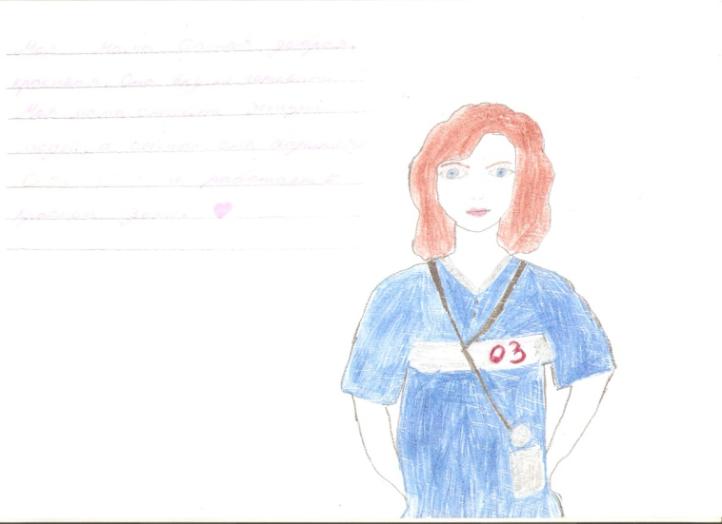
Виктория Волкова,
3-А класс
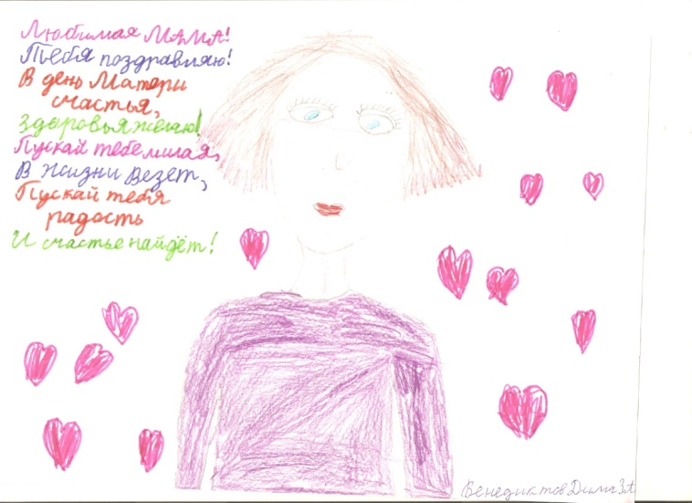
Дмитрий Венедиктов,
3-А класс

Самый родной человек
Мама – самый лучший друг. Для многих из нас «мама» - первое слово в жизни. Роднее ее нет никого на этом свете. Именно она подарила каждому из нас жизнь, поэтому мы все так любим своих матерей. Каждый любит свою маму по-своему, но не за что-то, а просто так, просто за то, что она у него есть. Нет ничего святее и бескорыстнее любви матерей, материнских рук, которые согревают нас объятиями в трудную минуту. Как много в жизни делает для нас мать!
С самого раннего детства она любит нас, заботится. Именно мама помогает делать нам первые шаги, говорить первые слова, учит главным человеческим качествам, открывает для нас жизненный путь. Ее высочайшее счастье– видеть нас подле себя, и поэтому она посылает нас туда, где, по ее мнению, нам веселее.Для нашей пользы, нашего счастья она готова решиться на долгую разлуку с нами. Поэтому нужно сделать все для того, чтобы мама всегда могла гордиться нами и меньше огорчалась из-за наших ошибок.
Моя мамочка – удивительный человек. Она всегда будет для меня примером. Глядя на маму,можно сказать, что это сильный и независимый человек, но в душе она добрая, ласковая, нежная. Мама всегда меня поддерживает, в трудных ситуациях ищет только позитив и помогает исполняться моим мечтам и целям.
Мамочка, ты подарила нам с сестрой жизнь и посвятила нам всю себя. Как твое сердце может любить нас так сильно! Как жаль, что мы не задумываемся, что порой своими поступками или резкими словами можем тебя обидеть. Нам стоит чаще думать о том, как не ранить твое сердце, ведь чем старше мы становимся, тем больше ты нуждаешься в нашем внимании и любви. Для меня мама – человек, готовый пойти на все ради своего ребенка. Ведь даже у животных мать будет биться до последнего за свое дитя, только бы защитить его.
Но, к сожалению, не у каждого ребенка есть мама. Оставленые, они все равно любят, ждут, когда же вернется и заберет их мама. Надеюсь, что в сердцах этих детей будет всегда жить вера, надежда, и они не разлюбят ту женщину, которая подарила им жизнь… И все-таки хочется верить, что однажды каждый оставленный, брошенный ребенок сможет произнести слово «мама» женщине, которая станет для него самым родным и близким навсегда. Кто для меня мама? Мама – это прекрасный и удивительный мир, который вокруг меня, внутри меня! Мама — это жизнь…
«Восславим женщину – Мать… Все прекрасное в человеке - от лучей солнца и от молока Матери, — вот что насыщает нас любовью к жизни!» - в этих словах М. Горького заключается вся истина о Матери.
Ксения Пузикова,
8-Б класс
Моя мама
Самый близкий и родной человек для меня – это моя мама!
За любым советом я бегу к маме. Потому что знаю, что она всегда подскажет правильное решение.
Мама помогает мне учиться. Если я не могу выучить стихотворение, мама подскажет, как лучше его запомнить, объяснит непонятные мне слова и выражения. Не получается решить задачу, тогда мама нарисует условие задачи и сразу всё становиться понятным.
Иногда я удивляюсь, как много она знает ! Я стараюсь брать с неё пример.
Максим Филиппов,
5-Б класс
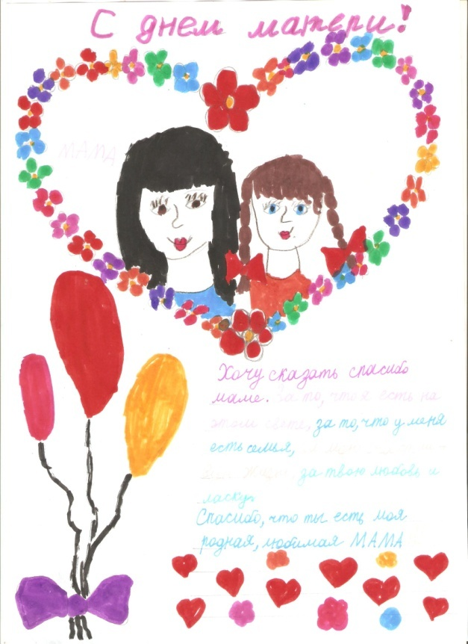Мария Ларионова,
3-А класс

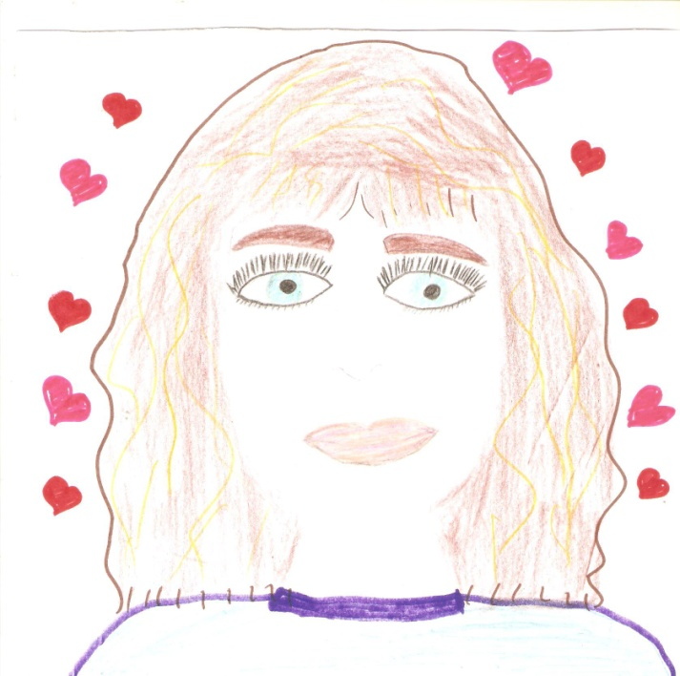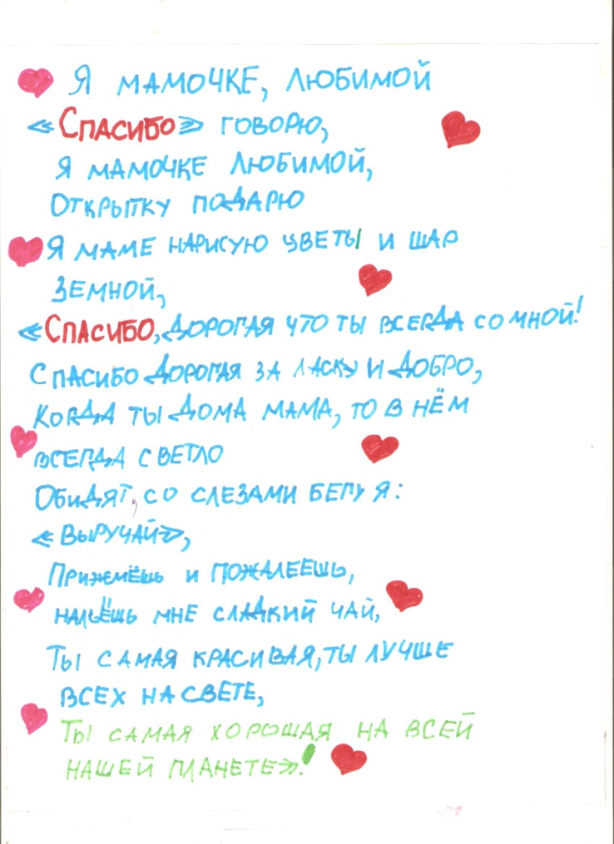
Алексей Васильев,
3-А класс

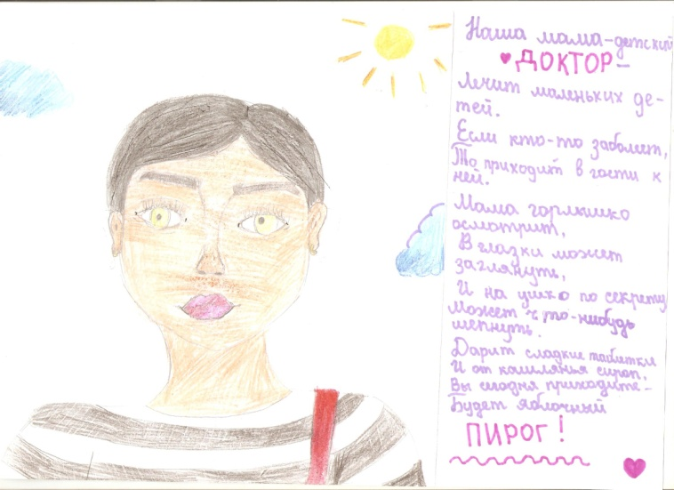
Агата Зайченко,
3-А класс
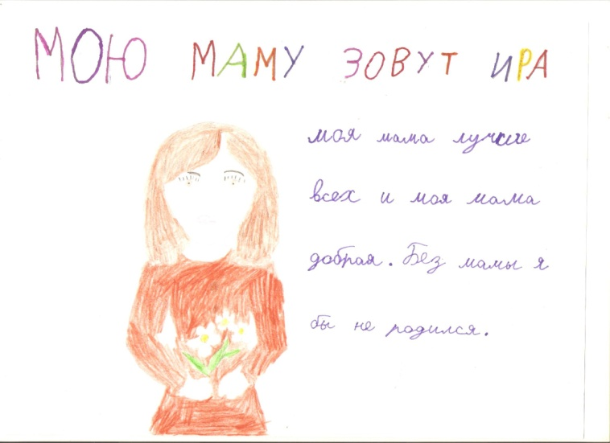
Денис Чуванов,
3-А класс
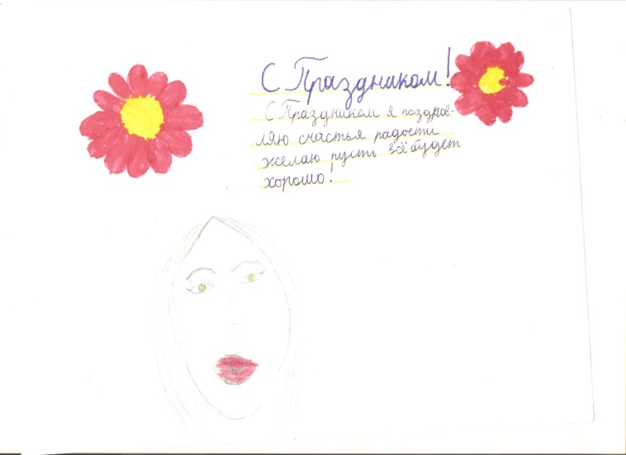
Дарья Рассказова,
3- А класс

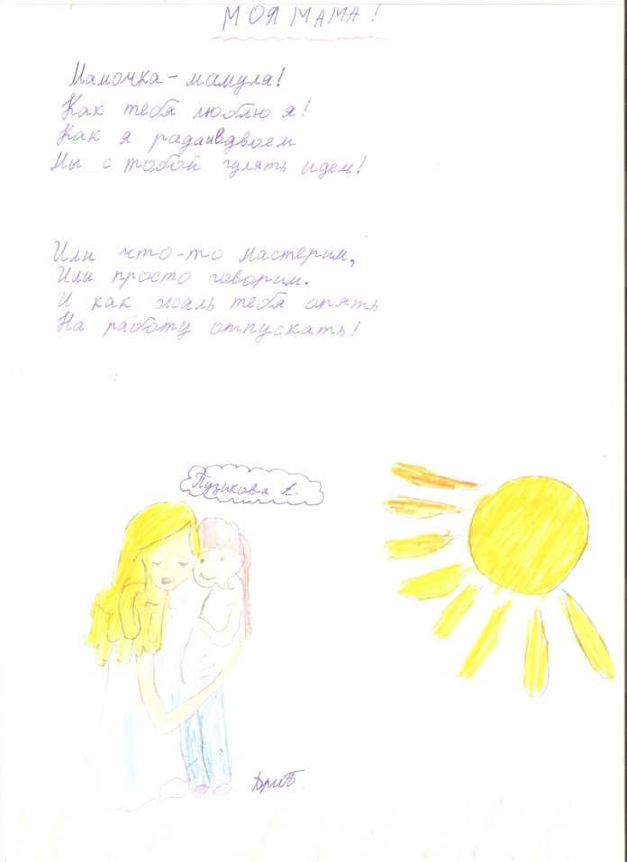 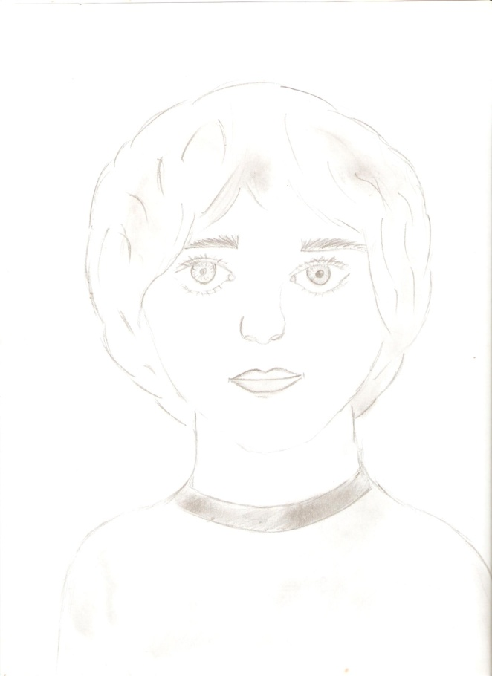А
Арина Пузикова,
3-А класс

Мама
Мама… Кто она? Почему мы для неё так важны? Неужели только кровные узы связывают нас? И ничего более? Если так - то на чём основывается её «ЛЮБОВЬ»? И что тогда есть материнская любовь?
Безусловно, мама - это не просто наш родственник или близкая подруга. Когда у женщин рождается ребенок, она отделяет для него частицу своего сердца, он становится для неё не просто родным человеком, а её частью. Поэтому она его так любит.
В чём можно измерить материнскую любовь? Ни в чем. Она не ограничивается объятиями, заботой или надетой шапкой. Материнская любовь вечна и безгранична. Стоит просто представить, на что отважится мать, чьего ребёнка обидят или вдруг причинят боль.
Давайте всё же разберемся, что такое и на чём основывается её «ЛЮБОВЬ». Глубоко позитивное чувство, направленное на самого себя, другую личность, человеческую общность, вещь или идею – так нам говорят учебники и преподносят другие источники. Но что же может нам подсказать сердце? Я думаю, это особые чувства, которые выражаются в поступках. Каждый сам выносит значение и суть этого слова.
На протяжении всей жизни она любит нас, невзирая на возраст. Даже после нашей смерти её любовь не утихает. В рассказе Б. Л. Васильева «Экспонат №» описывается любовь матери к сыну. На войне сын погибает. Всю оставшуюся жизнь мать живёт письмами сына, для неё это последнее воспоминание о сыночке. Мне кажется, когда мать читала письмо, сын приходил к ней и в этот же день, после прочтения похоронки, умирал. Она была очень сильной женщиной. Не каждый сможет каждый день переживать смерть своего ребёнка. После того, как пионеры тайно забрали письмо, вместе с ними они забрали её сына. Эта тонкая нить разорвалась.
Стоит задуматься над тем, как мы относимся к матерям. Если ваша мама далеко, позвоните ей, уделите внимание, выслушайте, ведь кроме вас, возможно, у неё никого нет. А у вас нет никого роднее её.
Мария Ельцова,
8-Б класс
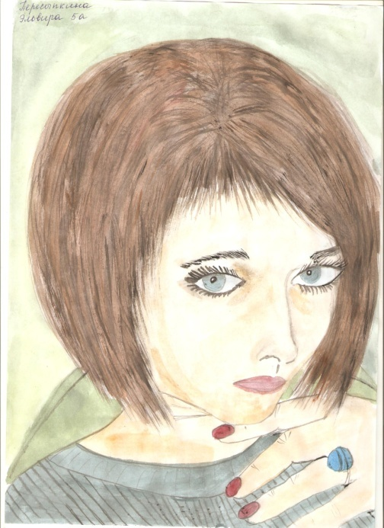
Эльвира Пересыпкина,
5-А класс
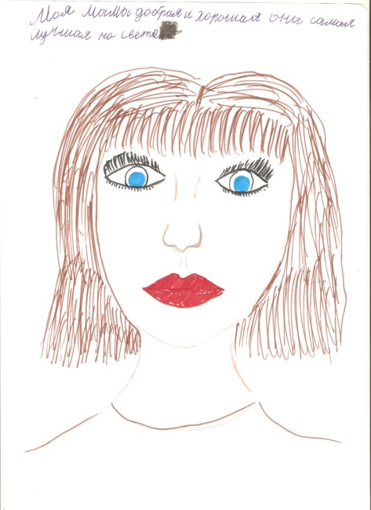
Егор Кузнецов,
3-А класс
***
Мама! Сколько любви, тепла и доброты несёт самый близкий тебе человек на свете. От одного только слова сразу начинает веять нежностью и лаской. Такова моя мама. Она умеет держать всё под контролем, строга, но при этом мягкая во всех смыслах. Имеет хорошее чувство юмора и смеётся даже от самой глупой моей шуткой. Она далеко не наивна и прекрасно отличает лапшу от кастрюли. Наши с ней отношения хорошие, но в то же время не очень. Она бывает очень придирчивой к каждой мелочи, хочет, чтобы всё было выполнено хорошо. Иногда между нами происходят ссоры, но обиды длятся недолго, и через недолгое время мы снова как не разлей вода. Мы не идеальные, но очень хорошие друзья. Она всегда будет рядом в трудную минуту. Наша любовь будут крепка до конца жизни!
Екатерина Бречалова, 8-А класс
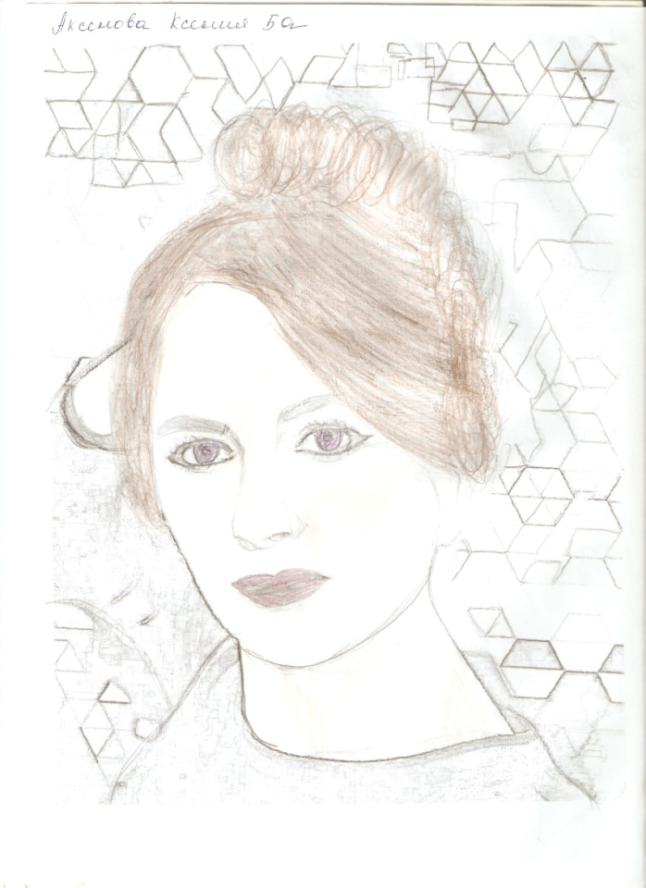
Ксения Аксенова,
5-А класс

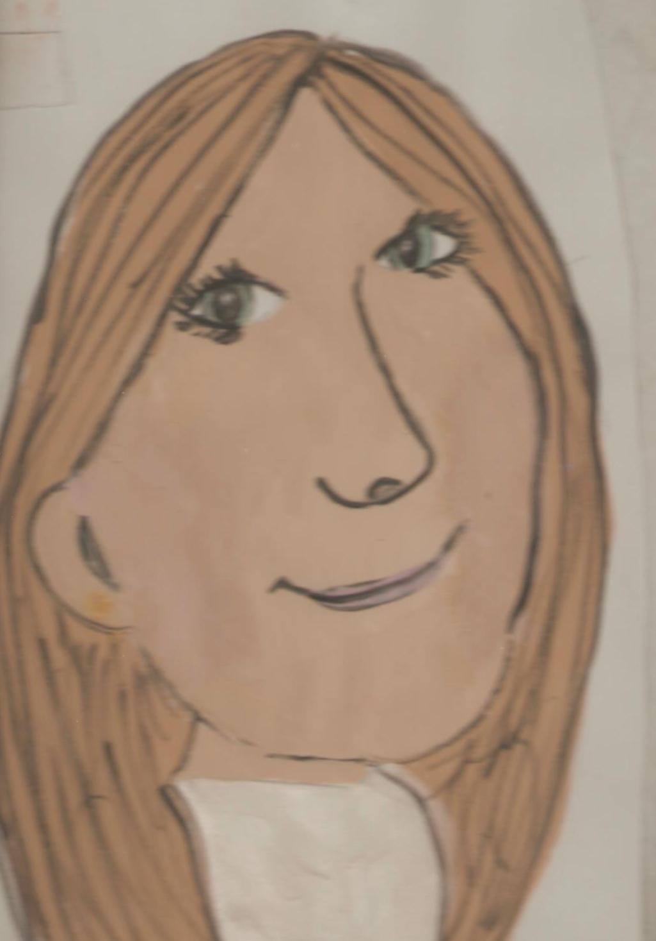
Есения Белоусова,
3-А класс

